Vervoerder :
Datum :
Plaatnummer :

CONTROLE VÓÓR HET LADEN:
1) TOESTAND VAN HET VOERTUIG ( § 7.5.1)

OK NOK
    1. Banden: in goede staat? (zichtbare slijtage, kale banden, banden die zwellingen of andere vervormingen vertonen die een risico vormen voor het transport)
    2 Stadslichten, dimlichten, grote lichten, richtingaanwijzers, mistlichten: werken de lichten? proper?
3. Zeil van gordijnwagens: zijn de bevestigingsklemmen intact? Is het zeil voldoende vastgemaakt aan de hechtingspunten?
  4. Laadvloer – zuiver en vrij van productresten en van vocht?
  5. Laadvloer – vrij van scheuren of gaten, van uitstekende nagels of bouten?
  6. Zijplanken in goede staat? Voldoende hoogte? Stevig bevestigd in de steunen?
2) VOERTUIGUITRUSTING

OK NOK
7 Brandblussers (capaciteit, vervaldatum, gelood) ( § 8.1.4)
8. Stopblok ( § 8.1.5)
9. 2 Waarschuwingstekens (knipperlichten of gevaarsdriehoeken of kegels) ( § 8.1.5)
10. Oranje schilden ( § 8.1.3)
11. Stuwagemiddelen aanwezig ( § 7.5.7)

3) UITRUSTING CHAUFFEUR)

OK NOK
12. Fluorescerende vest (per bemanningslid)
13. Paar veiligheidshandschoenen (per bemanningslid)
14. Oogbescherming (bijvoorbeeld een veiligheidsbril). (per bemanningslid)
15. Draagbaar verlichtingsapparaat zonder metalen oppervlak dat vonken kan veroorzaken. (per bemanningslid)

    16. Oogspoelvloeistof : niet vereist voor gevaarsetiketnummers 1, 1.4, 1.5, 1.6, 2.1, 2.2 en 2.3:
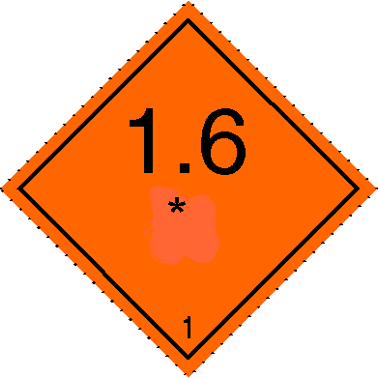

    17. Ontsnappingsmasker voor noodgevallen: voor gevaarsetiketnummers 2.3 of 6.1:

    18. Schop
    19 Een rioolafdichting enkel vereist voor de vaste en vloeistoffen met
gevaarsetiketnummers: 3, 4.1, 4.3, 8 en 9:
    20. Opvangreservoir

4) DOCUMENTEN ( § 8.1.2)

OK NOK
21. Vervoerdocument
22. Schriftelijke richtlijnen (talen) (§ 5.4.3)
23. ADR getuigschrift voor de chauffeur - vervaldatum
24. Schouwingsbewijs (K.B. 15-03-1968)
    25. Afwijking: kopie van het document

5) VERPAKKINGEN

OK NOK
26. In goede transport toestand (niet vuil, gedeukt, defecte paletten) ( § 4.1.1.1)
27. Stof toegelaten in de verpakking (UN codering) ( § 4.1)
28. UN nummer ( § 5.2.1.1)
29. Gevaarsetiketten + Het merkteken “milieugevaarlijke stof” (§ 5.2.2)/ LQ (§3.4)
    30. Vullingsgraad ( § 4.1.1.4)
    31. Testdatum IBC’s voor vloeistof: niet vervallen (2,5jaar) ( § 6.5.4.14)
    32. Gebruiksduur van verpakkingen en IBC’s uit kunststof = max. 5jaar ( § 4.1.1.15)

CONTROLE BIJ HET LADEN:
6) VOERTUIG

OK NOK
33. Stuwage van de lading ( § 7.5.7.1)
34. UN codering zichtbaar? ( § 6.1.3.1)
35. Etiketten en UN nummers zichtbaar? ( § 5.2.1.2)
36. Samenladingsverbod ( etiketten n° 1,1.4,1.5,1.6) ( § 7.5.2)
37. Samenladingsverbod ( giftige stoffen + voedsel) ( § 7.5.4)

In geval van niet conformiteit met punten 1 tot 6,10,11, 23 en 24 mag het voertuig niet geladen worden.

In geval van niet conformiteit met punten 7 tot 9 en 12 tot 20 wordt het transportbedrijf verwittigd.

Het transport wordt toegestaan Het transport wordt niet toegestaan

Bericht naar de transporteur

Firma: Naam vervoerder:
Naam + handtekening: Naam + handtekening:

